Instrucciones para especificaciones
Exxpedite Design Purchasing System proporciona una plantilla de relleno en blanco para cada tipo de elemento especificado, pero a menudo hay notas o detalles adicionales que desea agregar. Estas notas adicionales se pueden incluir en las instrucciones del artículo de especificación. Esta escritura le mostrará cómo trabajar con las instrucciones de especificación.
Exxpedite le permite crear una 'Lista maestra' de instrucciones por tipo de elemento para que cada vez que se especifique un tem Type determinado, estas instrucciones se extraerán enlapecificación Sy se asociarán con then Item Type. Para crear su Lista Maestra – vaya al Menú Utilidades desde la sección Referencia Púrpura del Menú Principal. También revisaremos cómo agregar estas instrucciones 'sobre la marcha' a continuación.
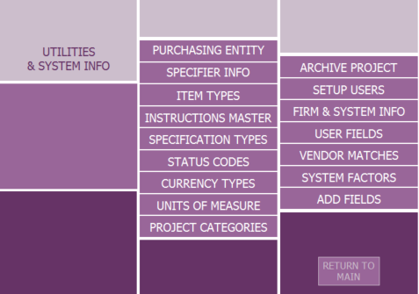
Haga clic en Maestro de instrucciones para abrir la pantalla Instrucciones de especificación. Scroll en la parte inferior de la lista para introducir un nuevo registro (fila en blanco marcada con un '*'). Seleccione un Tipo de elemento en la lista desplegable de la izquierda e introduzca las instrucciones que desea asociar a este tipo de elemento. A medida quese introducen por primera vez nuevos elementos de especificación,de este tipo, estas instrucciones se extraerán y se asociarán con el tipo de elemento.
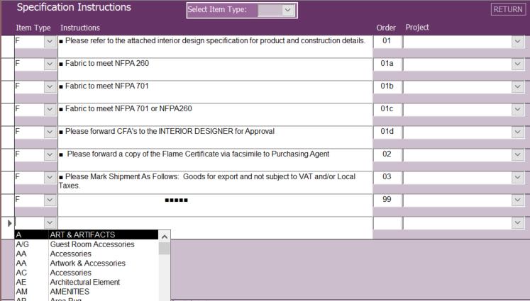
Lista de instrucciones maestras
Nota: Instrucciones para sus tipos de artículos de tela (cualquier artículo con un subtipo de 'F',es decir, tela de tapicería, tela de tratamiento de ventanas, tela de ropa de cama, etc. ) se han combinado con el tipo de posición «F». Estos se incluirán en cualquier elemento de tejido que cree o con el que trabaje en Exxpedite.

Orden de instrucciones
De forma predeterminada, las instrucciones aparecerán con viñetas en la parte inferior de la hoja de especificaciones en el orden en que se introdujeron. Si desea que estén numerados, puede seleccionar la opción "Numerado" en el formulario Diseño deinforme, o puede optar por no tener viñetas ni números marcando la opción "Borrar".
También puede hacer que las instrucciones aparezcan en un orden diferente al introducido originalmente. Al crear el conjunto maestro de instrucciones, puede introducir un criterio de ordenación (alfanumérico, es decir, 01, 02, 02a, 03) en la columna Orden (consulte la captura de pantalla anterior). A continuación, sus instrucciones se incorporarán al elemento de especificación en este orden y se mostrarán en los informes en este orden. Usted tendrá la oportunidad de reoficiales las nstructiones Io insertar nuevas nstructiones Ien las Instrucciones asociadas con tems individuales De especificación I.
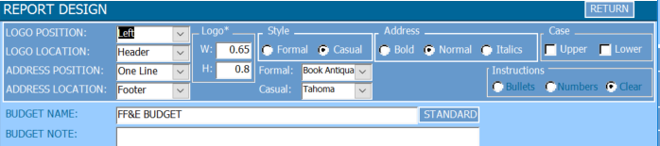

Configuración del proyecto
Puede crear instrucciones que solo se atarán al proyecto en el que está trabajando. Mientras se encuentra en la lista Instrucciones de especificaciones maestras, seleccione el tipo de artículo al que desea agregar una instrucción específica del proyecto. Scroll en la parte inferior de la lista de instrucciones para introducir un nuevo registro (fila en blanco marcada con un '*'). A continuación,en la lista desplegable Proyecto, seleccione el proyecto para el que desea que esté disponible la instrucción. La nueva Instrucción solo estará disponible para su uso con elementos de especificación en ese proyecto. Continúe agregando instrucciones específicas del proyecto según sea necesario.
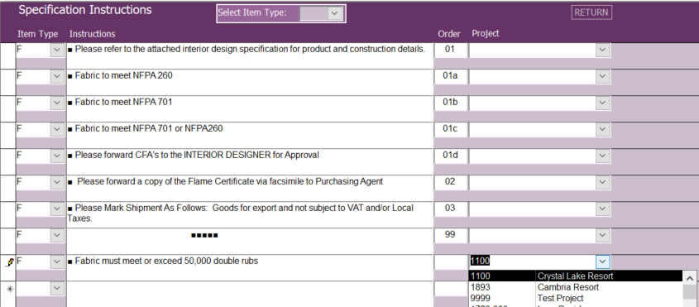

Adición de instrucciones a sus elementos de especificación
Después de introducir el artículo en la lista de artículos de especificación, compruebe que ha asignado unn Tipo de artículo al artículo antes de hacer doble clic en la pantalla Detalle de artículo de especificación.
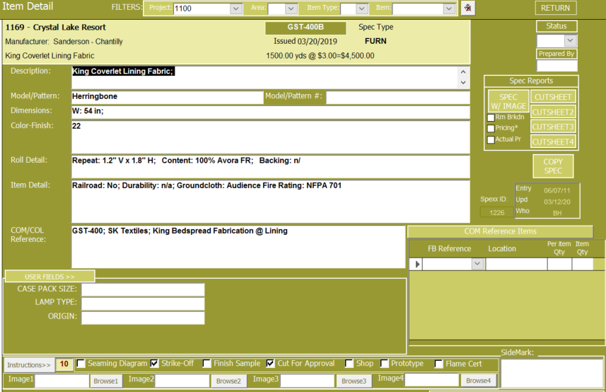
Notarás el botón Instrucciones en la parte inferior izquierda de la pantalla : el número en el cuadro amarillo a la derecha de este botón indicará cuántas instrucciones ya se han asociado con tu artículo. La primera vez que se haga clic en el botón Instrucciones, el conjunto de instrucciones se 'tirará' de la lista maestra. A continuación, puede editar, eliminar o agregar las instrucciones que necesite para este elemento. Nota: Debe hacer clic en el botón Instrucciones al menos una vez para extraer las instrucciones maestras.
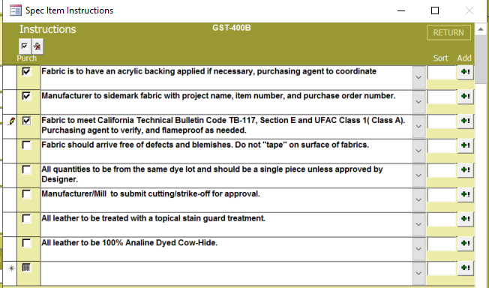
Las casillas de columna Purch , si está activada, indican que la instrucción debe mostrarse en la orden de compra. Si necesita mostrar todas las instrucciones, puede hacer clic en la casilla de verificación "Marcar todo" situada encima de la columna de compra,o puede comprobarindividualmente las que desea que se muestren en su orden de compra. La orden sort will pull in from the MasterList settings and also be can be set in the individual spec instruction list.
Adición de instrucciones
Para agregar una Instrucción a su especificación individual, scroll a la parte inferior de la lista de instrucciones para introducir un nuevo registro en la fila en blanco con un '*' junto a él. Si la nueva instrucción es candidata para la Lista maestra para este tipo de elemento, puede agregarla a la lista "sobre la marcha" haciendo clic en el botón "Añadir a la lista maestra" al final de la fila. 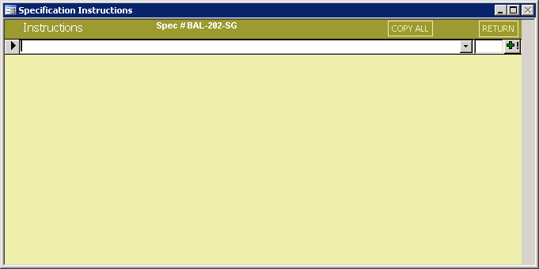Nota: Por favor, utilice este botón con precaución!!
Si no está seguro de si una instrucción ya aparece en la lista maestra, puede utilizar la lista desplegable de instrucciones para ver todas las instrucciones asociadas a este tipo de elemento. Cualquier instrucción que no se agregue a la lista maestra se asociará SOLAMENTE con el elemento actual.
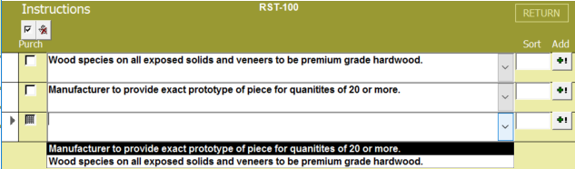
Las instrucciones también se pueden trabajar directamente desde la lista de elementos de especificación haciendo clic en el botón de notas en el extremo derecho del registro y abriendo la lista de instrucciones.
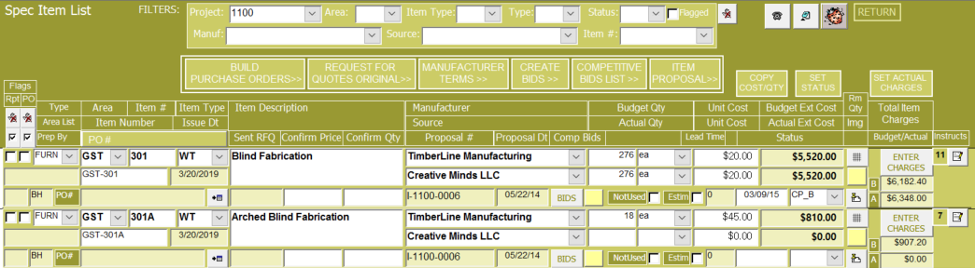

¡Las instrucciones no son un enlace en vivo!
Tenga en cuenta que cuando abre las instrucciones de un elemento de especificación individual, 'tira' las instrucciones de la lista maestra en ese momento y las asocia con el registro específico. Si más adelante se realizan cambios en las instrucciones de la Lista maestra, las instrucciones asociadas con los elementos no se actualizarán automáticamente. Si las instrucciones se han asociado con sus elementos y luego han encontrado el error, tendrá que abrir las instrucciones de cada detalle de especificación para realizar la corrección volviendo a seleccionar la instrucción. Si ha extraído el conjunto incorrecto de instrucciones para un elemento (es decir, el tipo de elemento incorrecto se seleccionó originalmente) o desea reemplazar su lista con el conjunto de la Lista maestra, puede reemplazar rápidamente el conjunto abriendo rápidamente la pantalla Instrucciones, seleccionando los registros y eliminando todas las instrucciones, cierre la ventana Instrucciones y haga clic en el botón Instrucciones para volver a abrir y 'tirar' del conjunto correcto de la Lista maestra.

Instrucciones Mantenimiento
Con la capacidad de agregar instrucciones a la lista maestra fácilmente, también es fácil crear duplicados, palabras mal escritas o cometer errores en sus entradas. Es una buena idea imprimir periódicamente la lista maestra de instrucciones desde la pantalla Informes de referencia, y revisar y editar sus instrucciones.

Póngase en contacto con el servicio de soporte técnico de Lojik para cualquier consulta o inquietud
Y: support@lojikdesign.biz

